

Atualização de licença/firmware via FTP e payShield Manager

Índice

1. Objetivo 3

2. Pré-requisito 3

3. Atualização do Firmware ou Licença via console 3

4. Atualização do Firmware ou licença via payShield Manager 6

5. Release Notes 10

# Objetivo

Como atualiza o firmware ou licença do HSM Thales payShield 9000 através de uma conexão FTP.

# Pré-requisito

- Cabo de console do HSM fornecido pela empresa Thales;

- Cabo conversor usb para RS232 macho (DB9);

- Laptop com sistema operacional MS-Windows10;

- Portas USB do laptop desbloqueadas;

- Drivers PL23203_Prolific conversor de USB para RS232 instalado;

- Software de emulação de terminal instalado recomendável Putty ou Teraterminal;

- Chaves físicas do HSM, chave direita e chave esquerda;

- Conjunto de smartcards com a LMK e os PIN’s para colocar o HSM no modo autorizado se necessário;

- Cabo de rede padrão cat5 ou superior;

- Arquivo de firmware ou licença;

- Acesso à internet pelo laptop em caso de acesso remoto;

- Pendrive;

- **Importante: Antes de realizar a atualização via payShield Manager necessário realizar limpeza do errlog, audit log e utilstatus (após a coleta padrão de logs). Motivo: Na atualização poderá dar erro de falta de espaço, afetando a atualização**.

# Atualização do Firmware ou Licença via console

**- Arquivo**

No exemplo, será feito a atualização do firmware e da licença do HSM.

*- FILE.tki (firmware)*

*- FILE.license (licença)*

|  |
| --- |
| **C:\hsm>dir**  O volume na unidade C não tem nome.  O Número de Série do Volume é B2B7-E9DD  Pasta de C:\hsm  29/01/2020 08:45 <DIR> .  29/01/2020 08:45 <DIR> ..  29/01/2020 08:45 1.124 **B4665276864G-6.licence**  06/11/2018 09:40 12.340.712 **ps9-sw-1407-0917-0003-psp.tki**  2 arquivo(s) 12.341.836 bytes |

- Conectar via console no HSM, rodar o comando “**QM**” e verificar o IP que está configurado na porta de gerência;

|  |
| --- |
| Online-AUTH>QM  Management ethernet port:  IP Configuration Method: static  IP address: **192.168.0.200**  Subnet mask: 255.255.255.0  Default Gateway: 192.168.0.1  MAC address: 00:d0:fa:04:5c:38 |

- Colocar o HSM em modo “**SECURE**”;

- Conectar um cabo de rede do tipo RJ45 na porta ethernet do notebook e conectar na porta de rede “**MANAGEMENT**” do HSM;

- Configurar a placa ethernet do notebook para o mesmo range de IP e máscara que está configurado no HSM (não é necessário colocar IP de gateway, nem DNS);

|  |
| --- |
| C:\>ipconfig Configuração de IP do Windows Adaptador Ethernet Ethernet:  Sufixo DNS específico de conexão. . . . : first-tech.local  Endereço IPv4. . . . . . . . . . . . : 192.168.0.66  Máscara de Sub-rede . . . . . . . . . . : 255.255.255.0 |

- via CMD no notebook, executar o comando “ping X.X.X.X” (X é o IP da porta de gerência) e verificar se está tendo retorno;

|  |
| --- |
| C:\ftp_localhost>**ping 192.168.0.200** |

- Entrar via linha de comando no CMD na pasta onde você colocou o arquivo de firmware e/ou licença;

- Após acessar a pasta, acessar o HSM via FTP do Windows. No próprio CMD digitar “FTP X.X.X.X” (X é o IP da porta de gerência do HSM)

|  |
| --- |
| C:\ftp_localhost>**ftp 192.168.0.200** |
|  |

- Irá pedir usuário e senha. Em usuário colocar “**anonymous**” e em senha não colocar nada, pode teclar ENTER;

- Digitar o comando “**bin**” e teclar ENTER.

- Digitar o comando “**hash**” e teclar ENTER.

- digitar "**put [nome_do_arquivo.tki/.licence]**" e teclar ENTER;

- digitar o comando “**quit**” e teclar ENTER;

|  |
| --- |
| ftp> Usuário (192.168.0.66:(none)): **anonymous < Enter >** 331 Guest login ok, type your name as password.  ftp> Senha: **< Enter >** 230 Guest login ok, access restrictions apply.  ftp> **bin < Enter >** 200 Type set to I.  ftp> **hash < Enter >** Imprimindo a marca # para Ligado ftp: (2048 bytes/marca #) .  ftp> **put ps9-sw-1323-0903-0001-psp.tki/licence < Enter >** (###...###)  226 Transfer complete.  ftp: 12340712 bytes enviados em 56.19Segundos 219.64Kbytes/s.  ftp> **quit < Enter >** |

A partir deste ponto, o HSM será reinicializado.

- LED da interface Manager fica **AZUL** piscando;

- LED da interface Manager fica **LARANJA** piscando;

- LED da interface Manager fica **APAGADA**;

# Atualização do Firmware ou licença via payShield Manager

Em modo Seguro, vá em Status - Software Info

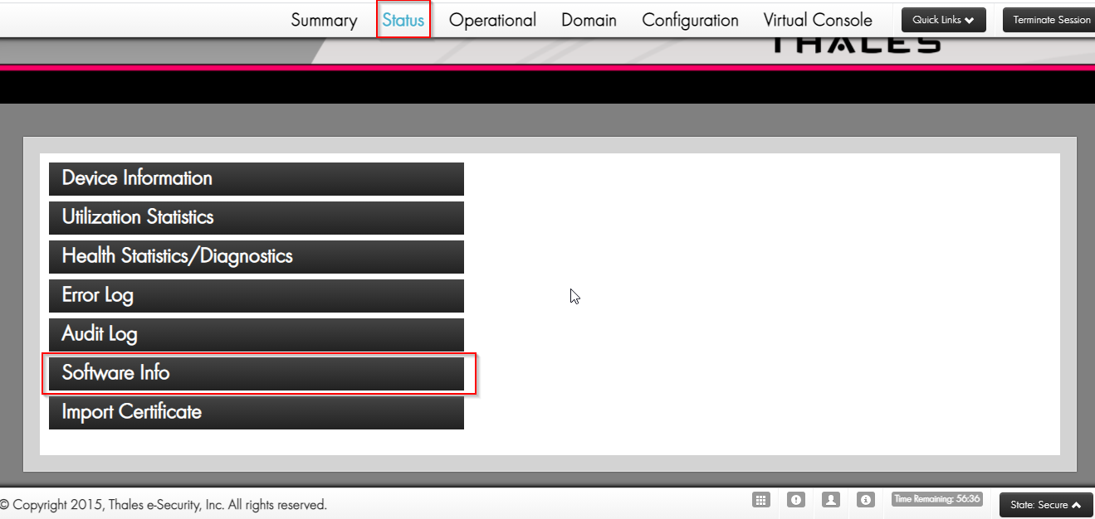

Clique em Update Software

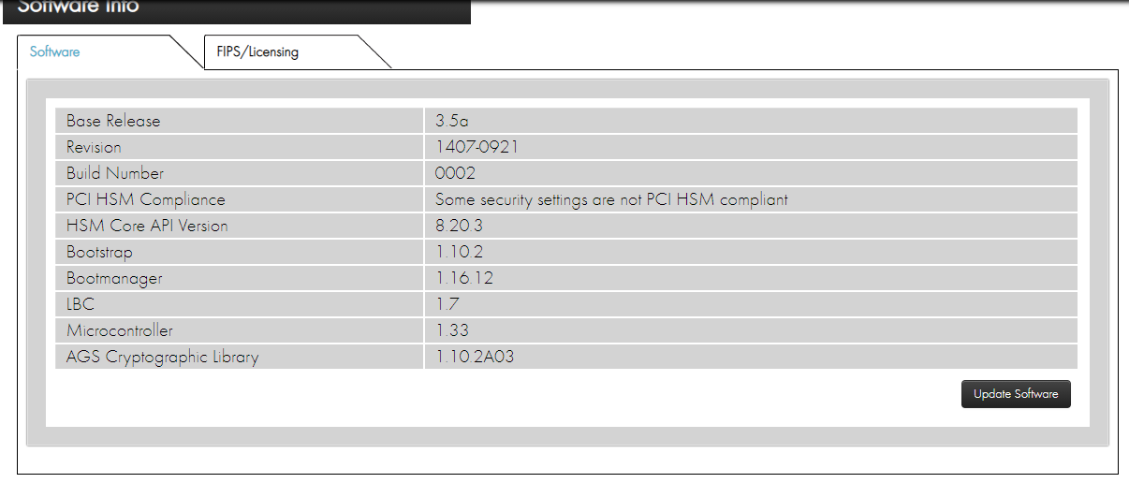

Clique em “Select file”:

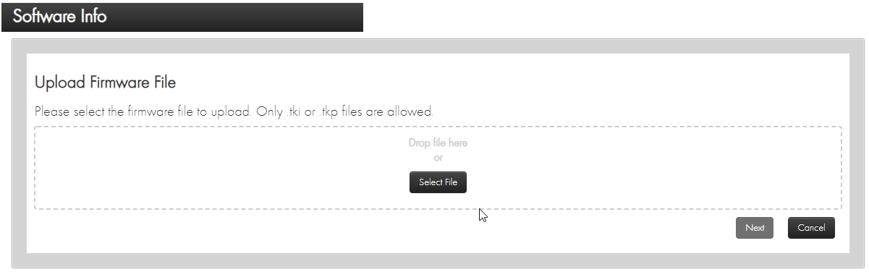

Navegue nas pastas do Windows e selecione o arquivo desejado:

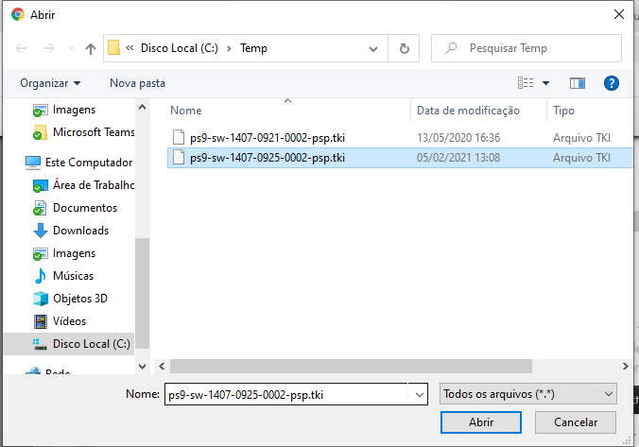

Clique em Next:

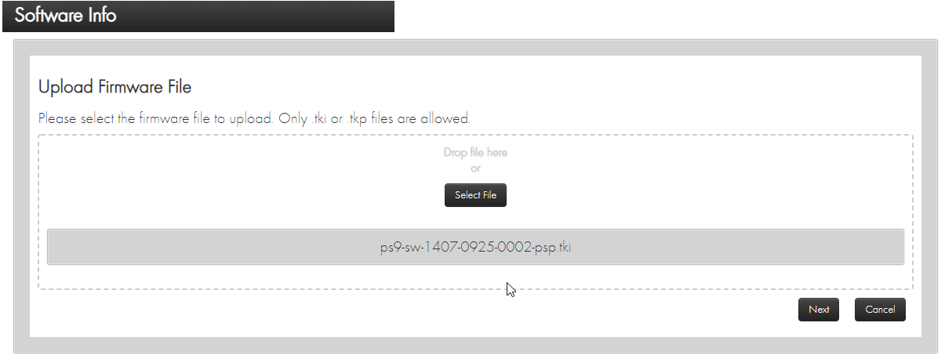

Clique em Ok:

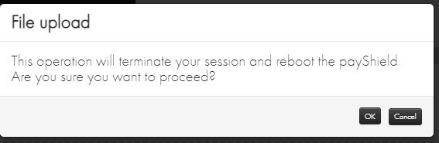

Aguarde o Upload e instalação do Firmware.

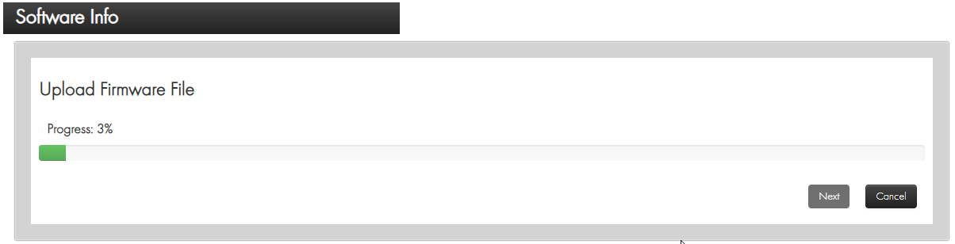

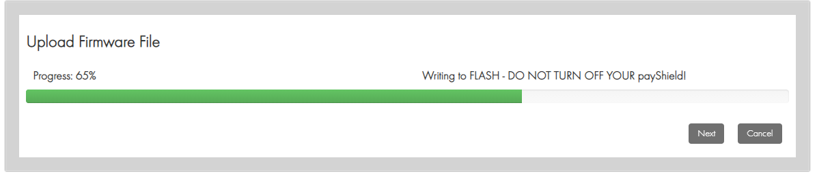

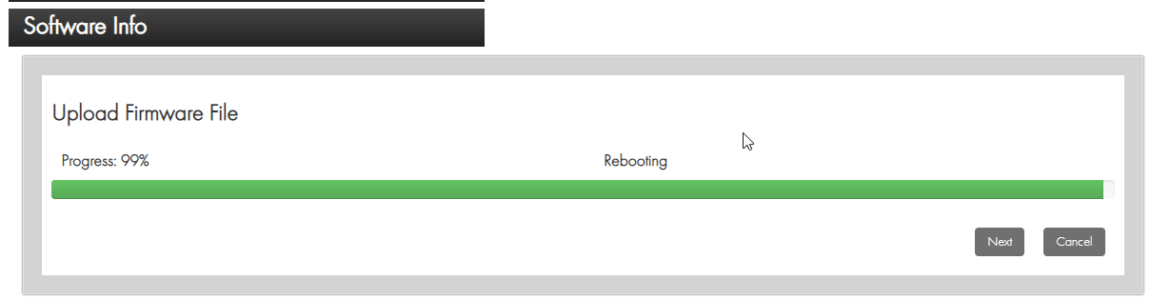

Aguarde o retorno do HSM:

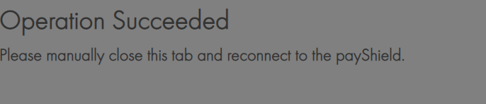

# Release Notes

|  |  |  |
| --- | --- | --- |
| **Autor** | **Descrição** | **Data** |
| Caio Ferreira | Versão inicial | 27/01/2020 |
| Caio Ferreira | Ajustes no texto | 28/01/2020 |
| Caio Ferreira | Foi adicionado o item 2.3 | 28/04/2020 |
| Evelin Possas | Inclusão payShield Manager | 06/04/2021 |